Oregon Women, Infants and Children (WIC)
Farm Direct Nutrition Program
PO Box 14450
Portland, OR 97293-0450
Enclosed:

Seven $4 vouchers

($28 total)

Address Line 1
Address Line 2
Address Line 3

2024 Oregon Farm Direct Nutrition Program Vouchers
Farm Direct Nutrition Program vouchers are seasonal and are provided in addition to your monthly WIC benefit. You can use them to buy fresh fruit, vegetables and cut herbs from local farmers.
This envelope contains:
- xx voucher booklet(s) each with seven $4 Farm Direct vouchers totaling $28
- Self-paced activity sheet
- Farm Direct Nutrition Program brochure with instructions on shopping with your vouchers

There are two ways to find a farmers market or farm stand in your area. Option 1: check your WICshopper app for more information on the Farm Direct Nutrition Program. Or option 2: visit myoregonfarm.org to find a shopping location near you.

If you do not want these vouchers, please contact your local WIC clinic.
Spend checks before November 30, 2024

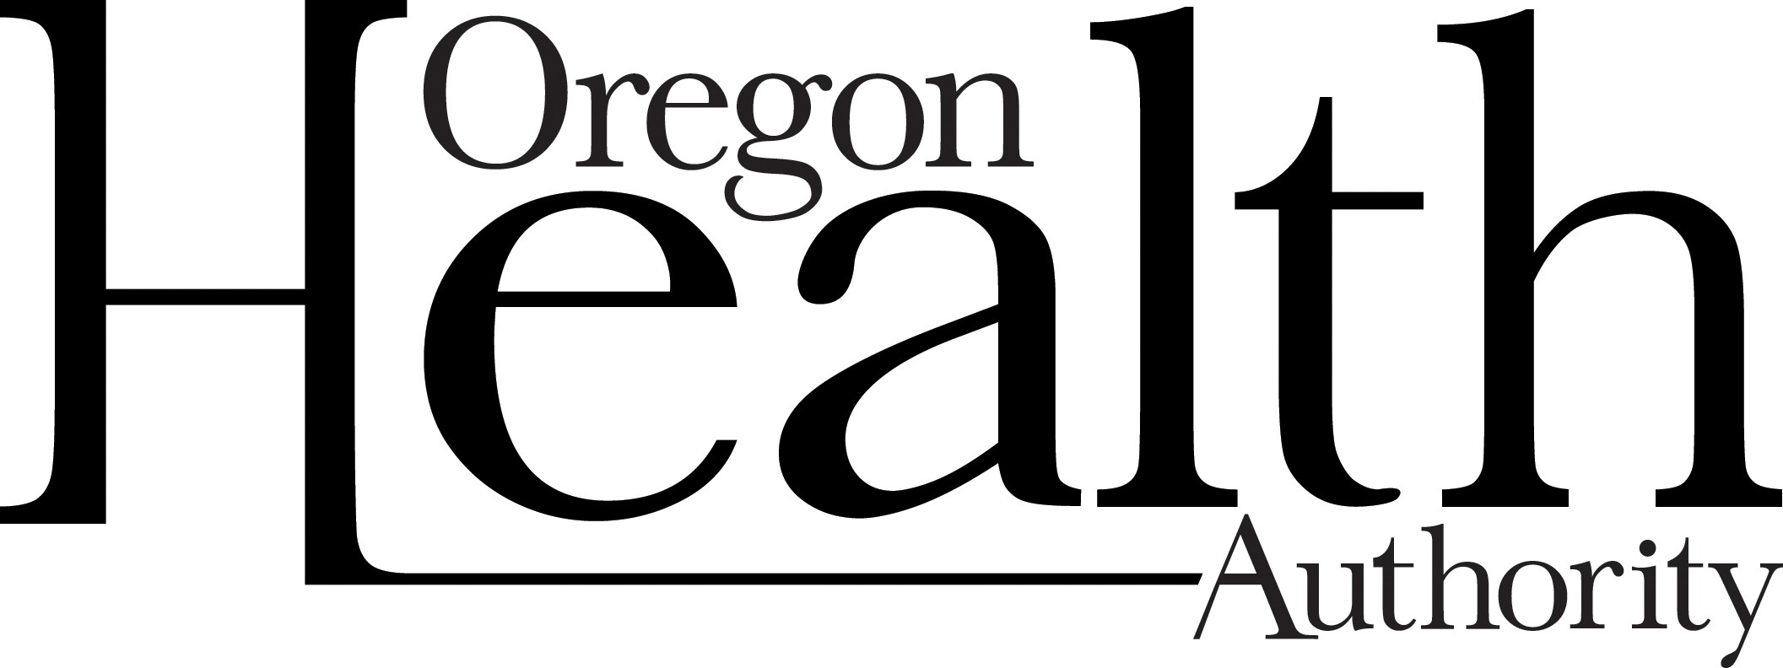

WIC Farm Direct Address Sheet 04/24
Oregon Women, Infants and Children (WIC)
Farm Direct Nutrition Program
PO Box 14450
Portland, OR 97293-0450
Adjunto

Siete vales de $4

($28 en total)

Address Line 1
Address Line 2
Address Line 3

Vales del programa nutricional Farm Direct 2024
Los vales del programa nutricional “Farm Direct” o “Directo de la Granja” se ofrecen durante la temporada de verano en adición a sus beneficios mensuales de WIC. Usted puede usar estos vales para comprar frutas y verduras frescas, y hierbas en manojo, en los mercados de agricultores o puestos de granja.
Este sobre contiene:
- xx talonario(s), cada uno de siete vales, $4 cada vale, para un total de $28 por talonario
- Hoja de actividad para completar una lección a su propio ritmo
- Folleto ‘Programa Nutricional Farm Direct’, con instrucciones de cómo hacer compras con sus vales

Hay dos maneras de localizar mercados de agricultores o puestos de granja en su área. Opción #1: use la aplicación WICshopper para más información del programa Farm Direct. Opción #2: visite myoregonfarm.org para encontrar una ubicación cerca de usted.

En caso de no desear estos vales, por favor comuníquese con su clínica local de WIC.

Use los vales antes del 30 de noviembre del 2024

WIC Farm Direct Address Sheet 04/24

